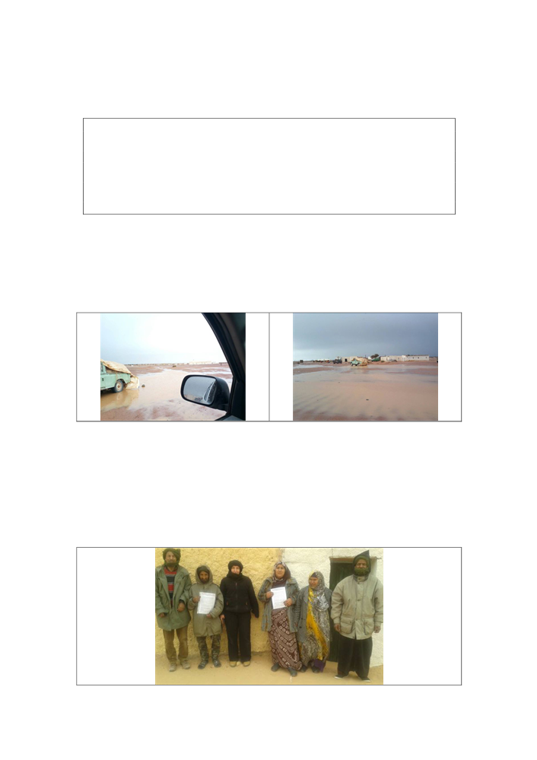
News Letter N° 10
Progetto “Cibo e Lavoro: autoprodurre con dignità”
Periodo di riferimento: 20 dicembre 2017 - 19 gennaio 2018

Controparti: Ministerio de Desarrollo Economico, Ministerio de Salud Publica e
Ministerio de Cooperacion della RASD (Repubblica Araba Sahrawi Democratica)
Partner: Movimento Africa70, Nexus Emilia Romagna, Regione Emilia Romagna, ANCI Toscana, Icans - UNIMI, SIVtro VSF Italia, Associazione Salam
Con il supporto di: Rappresentanza Italiana del Fronte Polisario e UGTsario Cofinanziato da: AICS (Agenzia Italiana di Cooperazione allo Sviluppo)
Il primo aggiornamento del 2018 coincide con una settimana particolarmente difficile nelle tendopoli sahrawi dove la pioggia, accompagnata da venti forti e un freddo intenso, ci lascia con il fiato sospeso. Lo sguardo è sempre rivolto al cielo.
Il ricordo dell’alluvione del 2015 è ancora vivo e i danni provocati dalle piogge di allora sono ancora visibili nelle tendopoli.
Speriamo che passi e che l’unica conseguenza sia la rigogliosa crescita di pascoli che possano migliorare la produttività del bestiame allevato.

Intanto si lavora…

A Piantumazione della Moringa
Le due nuove Dairas in cui, a partire da febbraio/marzo, inizieremo a seminare sono state assegnate e abbiamo firmato ieri l’accordo di cooperazione con i due sindaci. Nei prossimi giorni inizierà la preparazione dei protettori per le piante e verranno selezionale le otto donne (una per quartiere) che dovranno seguire passo passo i beneficiari, formandoli e aiutandoli a curare gli alberi che semineremo.
Obiettivo da raggiungere 1400 alberi!
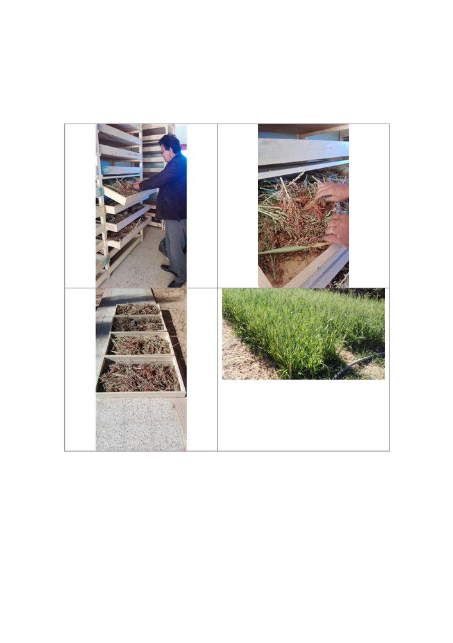

B Coltivazioni sperimentali di foraggio
Come avevamo preannunciato nella precedente newsletter, è iniziata la raccolta del sorgo. Le pannocchie sono ora in essiccazione e, a breve, verrà estratta da granella. Le piogge di questi giorni e l’umidità conseguente richiederanno qualche giorno in più per l’essiccazione, ma ce la faremo. Intanto l’orzo continua a crescere.

C Cooperative femminili
Le 20 cooperative di donne che stiamo rafforzando si sono dotate di un nome che le accompagnerà durante la fase produttiva permettendo ai consumatori di identificarne il prodottto. Un gruppo di grafici volontari di Associazione Salam è all’opera per l’elaborazione di un logo per ciascuna cooperativa che verrà apposto nell’etichetta dei prodotti finiti da vendere. La prossima settimana accompagneremo le donne nell’acquisto dei materiali per la produzione.
D Farmacia Veterinaria
Dopo la formazione ricevuta dal personale che si incaricherà della gestione della farmcia, il locale ad essa destinato è stato utlimato ed equipaggiato.
Ora dovremo cercare i migliori fornitori per potere avviare finalmente l’attività.

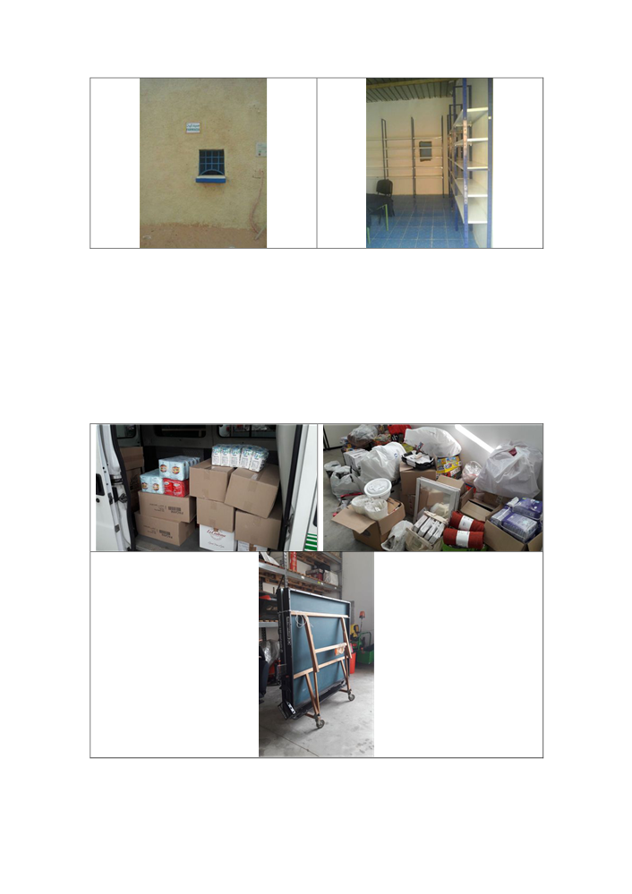

Nel frattempo, in Emilia Romagna, il movimento solidale si è attivato con una campagna di raccolta materiali (alimenti, coperte e altro), che sono stati consegnati presso le Auser dell’Emilia Romagna, che si è conclusa il 15 gennaio. Nexus ER sta coordinando la raccolta e, a breve, potremo quantificare il materiale raccolto e organizzarci per l’invio a Tindouf.
Cogliamo quindi l’occasione per ringraziare tutte le associazioni che hanno aderito
alla campagna, oltre ovviamente Nexus ER, Associazione Salam che sono partner
di progetto. Il ringraziamento va a Associazione Mauja, Auser ER,
cooperativa sociale Camelot, Centro di Ateneo dell’Università di Ferrara, Arci
Ferrara, Comune di Ravenna, Comune di Ferrara, Cgil Ravenna, a tutti i volontari
delle Auser di Reggio Emilia, Modena, Bologna e Ravenna che si sono dedicati alla raccolta e ai cittadini che hanno voluto contribuire.

Speriamo di avervi dato un’idea del molto che si sta realizzando. Per info: sara.dilello@africa70.org

